PresseINFORMATION

Großbeeren, 30. April 2019

„transport logistic“, 4. bis 7. Juni 2019, Messe München, Halle A4, Stand 305

Transco Berlin auf der „transport logistic“:
GDP, FMD und Pharma Supply Chain Security im Fokus

Pharmalogistik-Spezialist bietet GDP-konforme Transporte innerhalb und außerhalb der EU an

Der Pharmalogistik-Dienstleister Transco Berlin Brandenburg GmbH präsentiert auf der „transport logistic“ in München sein Angebot rund um GDP-konforme Pharmatransporte in Halle A4, Stand 305. Im Fokus des diesjährigen Messeauftritts steht die Sicherheit der Logistikkette. Unter dem Motto „maximale Transportqualität und -sicherheit“ hat Transco Berlin in den vergangenen Jahren große Investitionen in GDP-konforme Fahrzeugtechnik, Prozessentwicklung und Personalschulungen getätigt. Der erfahrene Pharmadienstleister sorgt über Telematik und IT-Prozessüberwachung zudem für maximale Transparenz in den Logistikprozessen. „Die im vergangenen Jahr publik gewordenen Fälle von Arzneimitteldiebstahl und -fälschungen verdeutlichen, dass es nicht ausreicht, die Prozesse im eigenen Unternehmen im Griff zu haben. Es ist notwendig, dass alle Akteure entlang der Logistikkette gemeinschaftlich an der Erhöhung der Sicherheit arbeiten“, sagt Thomas Schleife, Geschäftsführer der Transco Berlin Brandenburg GmbH. Bereits auf der IAA 2018 initiierte Transco deshalb eine öffentliche Diksussionsrunde hierzu. Auch auf der „transport logistics“ wird Thomas Schleife erneut an einer Podiumsdiskussion teilnehmen und seine Erfahrungen aus Sicht der international agierenden Pharma-Spedition Transco Berlin einbringen. Das Pharmalogistik-Forum findet am 5. Juni 2019 von 10 bis 12 Uhr in Halle A4 Ost, Forum III statt. „Wir werden die Entwicklungen in der Branche seit der Novellierung der GDP im Jahr 2013 kritisch beleuchten. Ein zweites wichtiges Thema sind die ersten Praxiserfahrungen von Pharmaunternehmen und Spediteuren mit der Umsetzung der EU-Fälschungsrichtlinie FMD und der Serialisierung.“

Als einer von wenigen europaweiten Anbietern organisiert Transco die GDP-konforme Beförderung von Pharmazeutika nicht nur innerhalb der EU. Der erfahrene Pharmaspediteur kümmert sich auch um die zuverlässige, temperaturgeführte Beförderung von sensiblen Medikamenten auf „exotischen“ Relationen Richtung Eurasien. „Wir setzen auf den Relationen nach Eurasien Solofahrzeuge und Hochsicherheits-Trailer ein, die über Telematik rund um die Uhr in Echtzeit überwacht werden. Auf diese Weise sorgen wir für die größtmögliche Sicherheit der Fracht“, betont Thomas Schleife. „Zudem arbeiten wir seit Jahrzehnten mit einem bewährten Netzwerk aus lokalen Logistik- und Business-Dienstleistern zusammen, die uns unter anderem mit Werkstatt-Service bei der technischen Sicherheit sowie beim Zoll-Handling unterstützen.“

Bildmaterial (Bildquelle: Press’n’Relations GmbH):

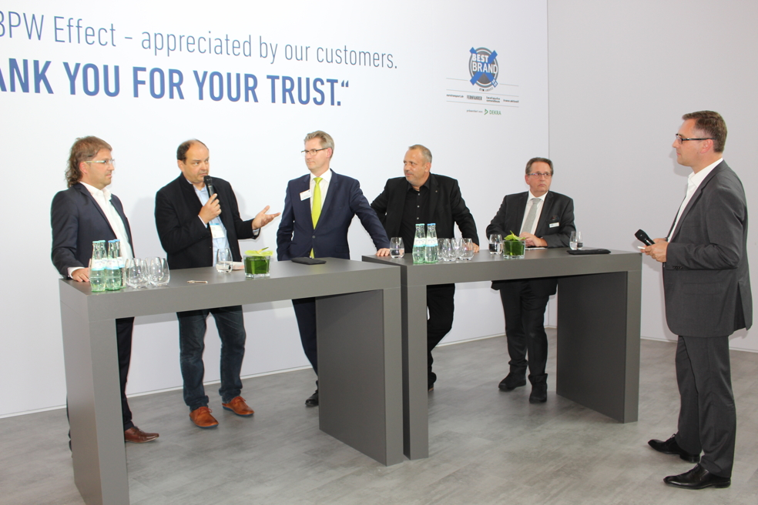
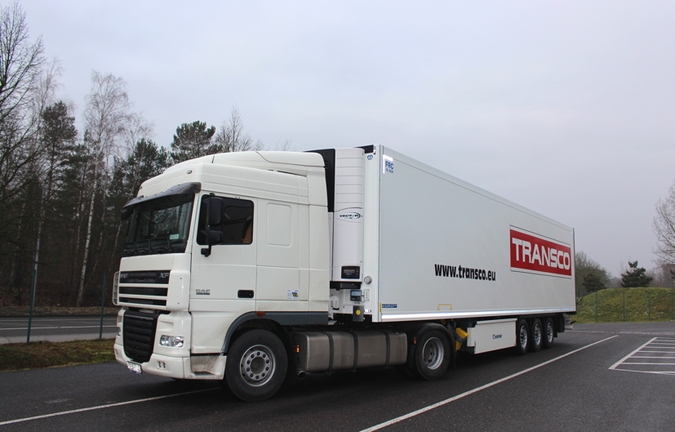

Transco-Geschäftsführer Thomas Schleife (2.v.l.) auf der von ihm initiierten Podiumsdiskussion zur Pharma Supply Chain Security
Sattelzug mit High-Security-Pharmatrailer von Krone
- für die GDP-konforme Beförderung von Pharmazeutika
nach Eurasien

Weitere Informationen:  Transco Berlin Brandenburg GmbH  Thomas Schleife, Geschäftsführer  Am Wall 5 - 14979Großbeeren  Telefon: +49 33701 – 3696-0  Telefax: +49 33701 – 3696-233  info-berlin@de.transco.eu  www.transco-logistik-berlin.com | Pressearbeit:  Press’n’Relations GmbH Niederlassung Berlin  Bruno Lukas  Boyenstraße 41 - 10115 Berlin-Mitte  Telefon: +49 30 - 577 00-325  Telefax: +49 30 - 577 00-324  blu@press-n-relations.de  www.press-n-relations.de

Transco Berlin Brandenburg GmbH
Die in Ludwigsfelde gegründete Transco Berlin Brandenburg GmbH hat sich auf den GDP-konformen Transport von Pharmazeutika spezialisiert. Der zur Singener Transco-Gruppe gehörende Logistikdienstleister bietet als Spediteur und Transportunternehmer seine Services in ganz Europa an und gilt zudem als Experte für zoll- und sicherheitstechnisch anspruchsvolle Relationen von Deutschland nach Osteuropa und Eurasien. Das langjährig zusammenarbeitende Team um Geschäftsführer Thomas Schleife entwickelt und realisiert ganzheitliche Pharmakonzepte für höchste Prozessqualität, Sicherheit, Qualifikation und Dokumentation. Die eigenen qualifizierten Kühlfahrzeuge sowie die internen Prozesse der Transco Berlin Brandenburg GmbH entsprechen den Anforderungen der EU-GDP-Guideline. Hierfür hat das Unternehmen im September 2014 das GDP-Zertifikat des TÜV Rheinland erhalten. Die Transco Berlin Brandenburg GmbH ist zudem im Qualitätsmanagement nach ISO 9001 zertifiziert. Das Umweltmanagement des Unternehmens ist gemäß ISO 14001 validiert.

